
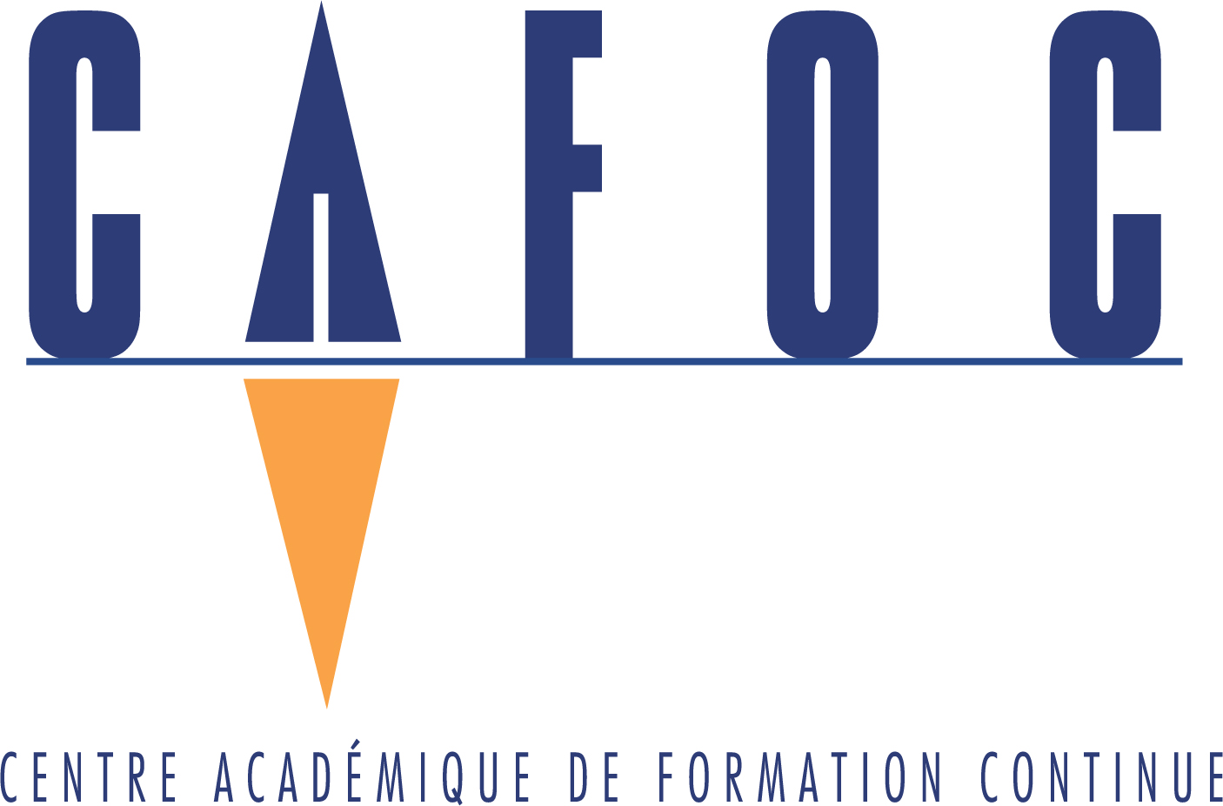

PROJECT ACRE 2
"Reception, orientation and guidance of the proximity"

Proposition
ACRE 2
Dominique ANTONY, Euro-CIDES
Offer elaborated by :
Maria-Luiza ARNAUD
Nathalie HEBRARD
Traners
Josiane BLASQUEZ
Head of studies
Gilles BELLINI
Adult Training Adviser
Contact
05.56.84.41.15
June 2005
SOMMAIRE

Le Contexte de la demande
4

La demande
4

Qui est concerné par la demande ?
Quels sont les fondements de la demande ?
Quelles sont les finalités et les conditions de mise en œuvre institutionnelles de la demande ?
Quels sont les résultats attendus ?

NOTre proposition
6

Introduction
Titre de l’action
Objectif général
Publics
Pré-requis
Objectifs spécifiques
Contenus
Méthodes et organisation pédagogique
Les supports pédagogiques
Modalités d’évaluation de l’action
Dates de réalisation
Lieu

PROPOSAL FOR A TRAINING COURSE
9

Introduction
Title
General objective
Publics
Conditions
Specific objectives
Contents
Methods and training organization
Global training strategy
Pedagogical tools
Evaluation device
Dates
Place

ANNEXE
12

Le Contexte de la demande

Dans le cadre du projet européen ACRE (Accroître ses Connaissances pour mieux Répondre à l’Emploi), programme Socrates, des services d’accueil nommés « Point Info Européen Education Continuée (P.I.E.E.C.)» sont mis en place dans les différents pays partenaires.

Ces P.I.E.E.C. sont avant tout un service de proximité rattaché à une autorité publique locale au sein de territoires géographiques abritant généralement 20 000 habitants.

Ils sont animés par une personne relais (facilitateur P.I.E.E.C.), facilitatrice des apprentissages à réaliser par les utilisateurs.

Ces P.I.E.E.C. sont équipés d’un poste informatique avec accès Internet à disposition des usagers souhaitant s’initier à des savoirs de base. Pour cela les facilitateurs P.I.E.E.C. doivent organiser une veille et constituer une banque de données ainsi qu’aider les usagers dans l’exploration de réponses appropriées.

Ces P.I.E.E.C. n’ont pas pour objet de créer des emplois, ni de se substituer aux organismes de formation. Ils ne sont pas non plus des services sociaux, ni des agences pour l’emploi. Ils « concilient à la fois l’humain, l’éducation et le social, l’environnement et l’animation territoriale afin de faire du Temps un facteur de développement en rapprochant les rythmes de l’individu de ceux de la collectivité ».

La demande

Qui est concerné par la demande ?

Les personnes-relais qui animeront ces P.I.E.E.C. sont désignées comme « facilitateurs P.I.E.E.C. ». Elles peuvent venir de tous les pays de l'Union Européenne et/ou des pays en instance d’adhésion. Elles ont des expériences très variées (administratives ou sociales), des vécus très diversifiés et parlent des langues différentes. La langue d’échange sera l’anglais.

Quels sont les fondements de la demande ?

Tous ces acteurs, aussi divers soient-ils, se trouvent ou se trouveront confrontés à une réalité : dynamiser sur le terrain les P.I.E.E.C. en tant que service d’accueil et d’orientation pour des publics en recherche d’emploi, et/ou de développement des capacités individuelles. Pour cela, ils doivent rendre des services de proximité : permettre à ces personnes l’accès à des informations sur les enseignements basiques, les réseaux d’éducation continuée tout au long de la vie et servir de relais vers les réseaux locaux d’aide et de soutien, en fonction des problèmes rencontrés et en lien avec les problématiques locales.

Le coordonnateur du projet ACRE propose donc la mise en œuvre d’une action de formation pour contribuer à l’échange de pratiques d’animation territoriale afin de permettre à ces personnes relais « facilitateurs P.I.E.E.C. » de se préparer à leurs missions d’accueil, d’orientation, d’accompagnement, et à l’utilisation de produits de formation. Ils doivent aussi se préparer à être des initiateurs de solutions pour lisser des difficultés rencontrées chez les usagers lors de leurs recherches et apprentissages.

Quelles sont les finalités et les conditions de mise en œuvre institutionnelles de la demande ?

Donner la possibilité à une vingtaine de personnes en provenance des pays d’Europe partenaires du projet ACRE 2 (Espagne, Italie, Hongrie, Pologne, Bulgarie, Chypre et Grèce) et issues du public décrit préalablement d’échanger sur des pratiques et de perfectionner leurs compétences en tant que facilitateurs des P.I.E.E.C. cités, afin d’informer, d’orienter et d’accompagner un public de proximité et de faible niveau de connaissances dans leurs apprentissages méthodologiques au sein d’une éducation continuée tout au long de la vie.

Pour cela, le CAFOC de Bordeaux organise un séminaire du 28 novembre 2005 au 07 décembre 2005. Ce séminaire doit inclure l’organisation de visites sur le terrain et la mise en œuvre de situations expérimentales actives autour des techniques et modalités d’accueil et d’accompagnement à l’élaboration de projets individuels et à la maîtrise de connaissances de base. La langue d’échange sera l’anglais.

Les participants feront l’objet de demandes de bourses individuelles de formation dans le contexte du programme SOCRATES Action GRUNDTVIG 3 ; ces dossiers, déposés par chaque partenaire auprès de son agence nationale SOCRATES, sont susceptibles d’obtenir des financements distincts de ceux du projet ACRE 2.

Quels sont les résultats attendus ?

A l’issue de la formation les participants seront capables de :

- Travailler au repérage de tous les instants clés de la vie de la personne à travers 6 axes et à l’aide d’un outil.
- Guider les usagers en posant les bonnes questions de façon à favoriser l’évocation de leur histoire de vie.
- Accompagner les personnes sur un développement de connaissances de base.
- Informer et orienter les usagers en fonction de leur problématique et des ressources des réseaux locaux.
- Organiser une veille documentaire et créer une banque de données.
NOTre proposition

Introduction

Les « Facilitateurs» issus de plusieurs pays européens ont pour mission la dynamisation de ces P.I.E.E.C. à travers l’information, l’orientation et l’accompagnement d’un public de proximité et de faible niveau de connaissances, dans leurs apprentissages méthodologiques au sein d’une éducation continuée tout au long de la vie. Ce stage de formation doit leur permettre de perfectionner leurs compétences afin d’accroître l’efficacité de leur rôle de dynamiseurs locaux.

Titre de l’action

Projet ACRE : "Accueil, orientation et accompagnement de proximité"

Objectif général

Mobiliser des techniques et des savoir-faire pour mettre en œuvre une dynamisation des P.I.E.E.C. en tant que service d’accueil, d’orientation et d’accompagnement d’un public de proximité et de faible niveau de connaissances.

Publics

Les personnes relais/ressources, dénommées « Facilitateurs des P.I.E.E.C. », viendront de divers pays européens partenaires du projet ACRE 2.

Pré-requis

La maîtrise des langues française et/ou anglaise à l’oral et à l’écrit

Objectifs spécifiques

- Améliorer sa maîtrise et son assurance dans le dialogue et l’écoute active pour lisser des difficultés chez l’apprenant.
- Expérimenter des techniques et des outils permettant l’aide à l’élaboration de projets individuels.
- Expérimenter des techniques à mettre en œuvre pour accompagner les personnes dans le développement de leurs connaissances de base.
- Rencontrer des agents de développement local ayant des fonctions proches de celles des opérateurs des P.I.E.E.C. afin d’échanger sur des pratiques d’accueil, d’orientation et d’accompagnement de publics de proximité.
- Lister les critères d’organisation d’une veille documentaire et d’une base de données d’outils multimédia ou papier.
- Elaborer une « feuille de route » mettant à plat les activités d’un Facilitateur des P.I.E.E.C.

Contenus

- L’aide à l’élaboration de projets individuels : conditions et moyens, rôle de l’accompagnateur, atouts et limites.
- Les techniques d’entretien destinées à être appliquées dans le cadre de l’accueil, orientation et accompagnement des apprenants.
- Les principes et les règles de l’écoute active.
- Les critères d’organisation d’une veille documentaire.
- Le rôle du facilitateur P.I.E.E.C. en tant que médiateur des apprentissages et relais vers les réseaux locaux.
- Visites de sites d’accueil, d’orientation et d’accompagnement de publics de proximité.

Méthodes et organisation pédagogique

Ce séminaire est organisé en vue d’une progression de situations formatives : on part d’un constat de pratiques vers la maîtrise des compétences de dynamisation à travers la planification et la mise en œuvre de visites sur le terrain, de débats et d’analyses, de mises en situation expérimentales et d’exercices d’entraînement pour aboutir à l’élaboration d’une première formalisation de la « feuille de route » décrivant les activités du facilitateur P.I.E.E.C.

Cette formation se base donc sur la participation active, les échanges et l’analyse méthodologique de pratiques, associées à une prise de recul par rapport aux concepts et aux valeurs qui les soutiennent.

La stratégie pédagogique globale prévoit :
- Le démarrage par des situations actives de positionnement où les participants prendront la parole pour dire leurs pratiques et définir leurs axes de progrès.
- Le développement alternant visites sur le terrain et travail en salle de formation où se dérouleront les mises en situation visant prioritairement l’entraînement aux techniques d’accompagnement des publics, les débats et les synthèses en groupe.
- La conclusion, en lien avec le positionnement initial et la logique de progression, amènera les participants à l’élaboration d’une « feuille de route » du facilitateur P.I.E.E.C.

Les supports pédagogiques

En cohérence avec la méthode et l’organisation pédagogique proposée, les supports pédagogiques se veulent porteurs de sens à deux niveaux : fonctionner comme guides méthodologiques pendant le stage mais transférables à la situation professionnelle des participants. Chaque participant aura un dossier individuel qui est un recueil des outils utilisés pendant le stage ainsi qu’un dossier ressources développant les concepts et les principes qui soutiennent les thèmes abordés pendant le stage.

Modalités d’évaluation de l’action

- Evaluation des attentes et des besoins des participants.
- Positionnement de départ en fonction des objectifs à poursuivre pendant le stage.
- Régulation avec retour formatif au cours des situations actives de travail pendant le stage.
- Auto évaluation à la fin de chaque journée.
- Bilan final à élaborer par les participants (« Feuille de route » du facilitateur P.I.E.E.C. ») à transférer dans la pratique professionnelle des participants.
- Evaluation de la satisfaction des participants.

Dates de réalisation

Du lundi 28 novembre au mercredi 07 décembre 2005

Lieu

CAFOC de Bordeaux GRETA Béarn Soule
Lycée Alfred Kastler, Bâtiment A Lycée St Cricq
2, avenue de l'Université 3bis avenue Nitot
TALENCE PAU

PROPOSAL FOR A TRAINING COURSE

Introduction

The “ INFO POINT” Facilitators coming from several European countries must dynamize these P.I.E.E.C. through information, orientation and guidance of low skilled learners or trainees, so that they accomplish basic methodological training within a lifelong learning apprenticeship. The training course we propose must enable the « INFO POINT Facilitators » to improve their competences in order to increase their effectiveness as dynamisers.

Title

Project ACRE : "Reception, orientation and guidance of the proximity"

General objective

To mobilize techniques and know-how to implement a dynamization of the P.I.E.E.C. as a service of reception, orientation and guidance of a nearby, low level of knowledge type of persons.

Publics

The ressource persons, called Point Info Facilitators, will come from various European countries already partners of project ACRE 2.

Conditions

To speak and write standard french and/or english

Specific objectives

- To improve control and insurance in dialogue and active listening so as to smooth learning difficulties.
- To experiment techniques and tools helping the development of personnal projects.
- To experiment techniques to guide learners in the development of basic knowledge.
- To meet agents of local development having functions close to those of the facilitators of the P.I.E.E.C. and exchange about practices of reception, orientation and accompaniment of the public.
- To make a list of criteria to organize the survey and implement of a data base with multimedia or paper tools.
- To prepare a "road map" or simple benchmarking of the Point Info facilitator’ activities.

Contents

- Guiding the development of individual projects : conditions and means, role of the guide, limits and advantages.

- Techniques of interview to be applied within the framework of the reception, orientation and accompaniment of learners.

- Principles and rules for active listening.

- Criteria to organise a document survey.

- The role of the Point Info Facilitator as a mediator of training and relay towards the local area networks.

- Field work or visits of sites of reception, orientation and accompaniment of nearby public.

Methods and training organization

This 8 days seminar is organized as a progression of training situations starting from an analysis of practices towards the control of dynamization competences. It includes the planning and the implementation of field visits, debates and analyses, experimental situations and exercises leading to the development of the first formalization of the "road map" or simple bench marking of the P.I.E.E.C. facilitators’ activities.

This training action is thus based on the active participation, the exchanges and the methodological analysis of practices, associated with a reflection on the concepts and values supporting them.

Global training strategy

- The starting point of the course including active situations of positioning where the participants will describe practices and define their axes of progress

- The development of the course alternating field visits and work inside training locals, where experimental training situations will take place concerning mostly the guiding or accompaniement of learners, as well as debates and syntheses in group.

The conclusion of the course, in link with the initial positioning of the participants and the logic of progression, will bring them to produce a "road map" or simple benchmarking of the P.I.E.E.C. facilitators’ activities.

Pedagogical tools

In coherence with the method and the proposed pedagogical organization, the training supports have two levels of use : to function like methodological guides during the training course but they can also be used later on in the professional situation of the participants. Each participant will have a personal file which is a collection of the tools used during the training course as well as a file of resources developing the concepts and the principles which support the topics approached during the training course.

Evaluation device

- Evaluation of expectations and needs of the participants.
- Starting positioning related to the objectives to be continued during the training course.
- Regulation with formative feedback during the active situations of work.
- Self evaluation at the end of each day.
- Final assessment to be worked out by the participants ("road map" or simple benchmarking of the P.I.E.E.C. facilitators’ activities).
- Evaluation of the participants satisfaction.

Dates

From the 28th november to the 07th december 2005

Place

CAFOC de Bordeaux GRETA Béarn Soule
Lycée Alfred Kastler, Bâtiment A Lycée St Cricq
2, avenue de l'Université 3bis avenue Nitot
TALENCE PAU

Cf. plaquette jointe en annexe.
Professionnel, personnel, santé, financier, social, scolaire.

